**Respostas fisiológicas associadas a variações térmicas diagnosticadas por temograma infravermelho em equinos submetidos a esforço físico intenso**

**Tabela 1** **-** Valores médios das variáveis climáticas registrados em estação meteorológica automática durante o experimento, Santarém, Pará, Brasil.

|  |  |
| --- | --- |
| Variável Climática |  |
| Temperatura do Ar Máxima (oC) | 28.2 |
| Temperatura do Ar Miníma (oC) | 27.3 |
| Temperatura do Ar Média (oC) | 27.8 |
| Umidade Relativa Máxima (%) | 81.2 |
| Umidade Relativa Miníma (%) | 76.8 |
| Umidade Relativa Média (%) | 79.1 |
| Radiação solar global (kJ/m2) | 919.4 |
| Precipitação pluvial (mm) | 0.0 |

**Figura 1** **-** Campanha de campo para captura de imagens termográficas.

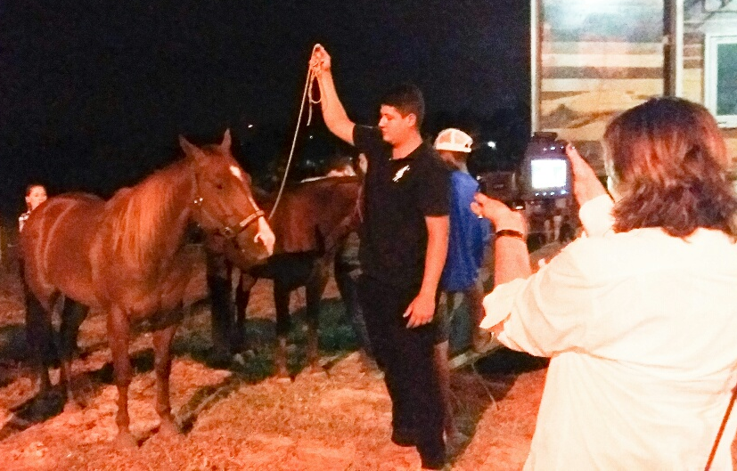 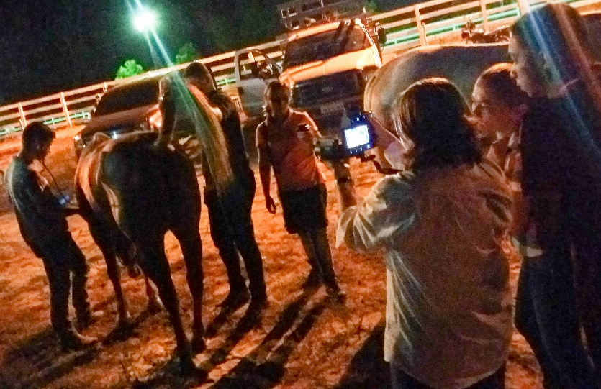

**Figura 2** **-** Tratamento de imagens termográficas na ferramenta Flir Tools.

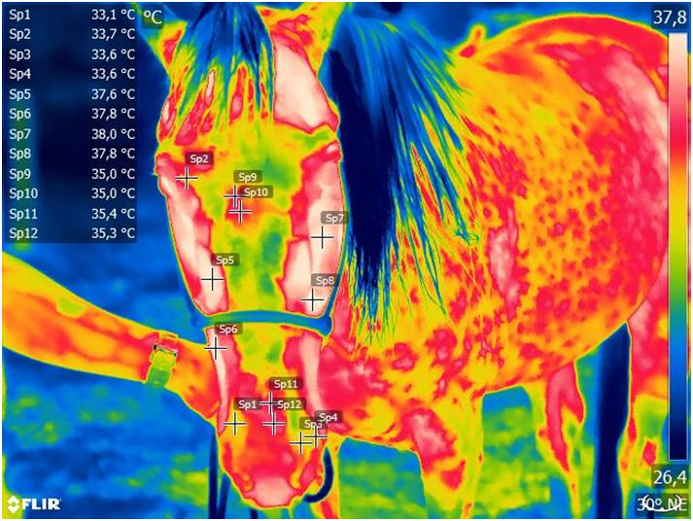 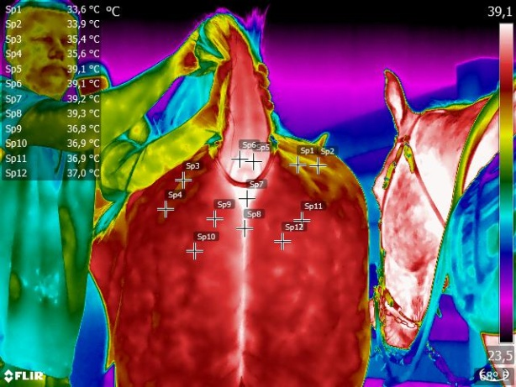

**Tabela 2** - Média e desvio padrão das temperaturas de superfície da cabeça e garupa dos equinos antes e após o treino.

|  |  |  |
| --- | --- | --- |
| Região/Padrão | Temperatura Média (º C) | |
|  | Antes do Treino | Após o Treino |
| Cabeça/Branco | 36,2±3,5 | 38,5±1,0 |
| Cabeça/Vermelho | 36,0±0,8 | 36,5±0,7 |
| Cabeça/Amarelo  Traseira/Branco | 33,6±0,8  39,6±0,1 | 32,1±0,6  39,5±0,5 |
| Traseira/Vermelho | 37,7±0,1 | 37,5±0,5 |
| Traseira/Amarelo | 35,8±0,0 | 36,0±0,0 |

ab Diferentes letras na mesma linha indicam diferença estatística (P<0,05).

**Tabela 3** - Amplitude térmica das temperaturas de superfície e garupa dos equinos antes e após o treino.

|  |  |  |
| --- | --- | --- |
| Região/Padrão | Amplitude Térmica (º C) | |
|  | Antes do Treino | Após o Treino |
| Cabeça/Branco | 5,2b | 7,5a |
| Cabeça/Vermelho | 6,0 | 7,5 |
| Cabeça/Amarelo  Traseira/Branco | 0,8  2,1a | 1,5  0,5b |
| Traseira/Vermelho | 0,1 | 0,2 |
| Traseira/Amarelo | 3,9a | 0,1b |

ab Diferentes letras na mesma linha indicam diferença estatística (P<0,01).

**Figura 3** **-** Temperaturas (média, mínima e máxima) e amplitude térmica da cabeça dos equinos antes e após o treino, levando-se em consideração os diferentes padrões.

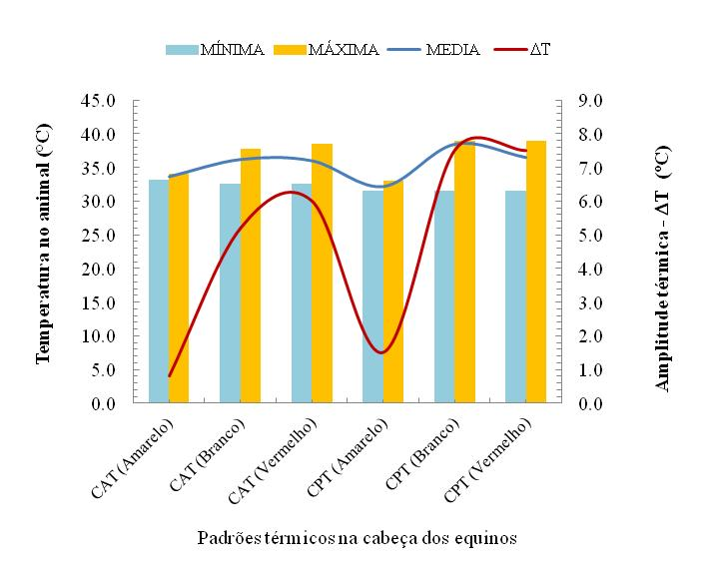

CAT: Cabeça antes do treino; CPT: Cabeça pós treino

CAT: cabeça antes do treino; CPT: cabeça pós treino

**Figura 4** **-** Temperaturas (média, mínima e máxima) e amplitude térmica da garupa dos equinos antes e após o treino, levando-se em consideração os diferentes padrões.

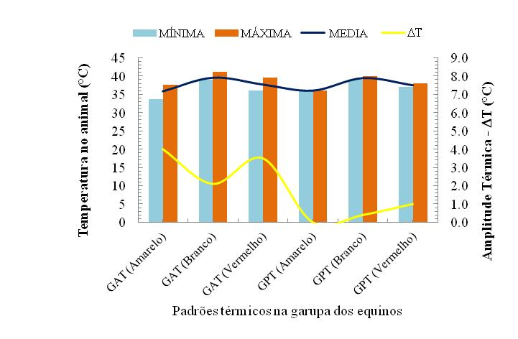

GAT: Garupa antes do treino; GPT: Garupa pós treino

**Tabela 4** - Frequência respiratória (FR) e frequência cardíaca (FC) dos equinos antes e após o treino.

|  |  |  |
| --- | --- | --- |
| Parâmetros Fisiológicos | Treino | |
|  | Antes do Treino | Após o Treino |
| FR (mov min-1) | 25,7±10,1b | 79,0±15,0a |
| FC (bat min-1) | 39,2±2,2b | 102,7±17,6a |

ab Diferentes letras na mesma linha indicam diferença estatística (P<0,05).